360奇汇
参选类别：年度最佳数字营销平台
简介
开发背景：对于移动应用开发者来说，变现依然面临一大难题：如何高效赚钱？单一广告平台由于广告资源覆盖不全，广告填充率有限，导致收益不佳，使其成为鸡肋。 如何有效管理流量，最大化收益成为困扰企业和开发者的一个难题。
核心目标：以最大化开发者收益为服务宗旨，运用模型策略只能算法，专注为中国开发者服务的变现服务平台——为全球移动开发者提供从“开户接入、策略优化、数据分析到运营服务”的一站式解决方案。
使用群体：全球移动开发者。
产品亮点：
- 简易快速集成： 接入1个奇汇聚合SDK，即可实现N家广告平台变现，开发效率提升2-3倍，避免接入多家SDK造成的兼容性异常问题。
- 流量智能分发：通过广告串并行分层、Header Bidding、A/B 测试、eCPM算法预估等智能算法和聚合策略，让开发者的应用赚取更多收益。
- 数据赋能服务：依托360强大的安全基因，成就放心的SDK品牌，各个广告平台关键数据指标一个页面轻松搞定，提供SDK打点数据，流量漏斗更清晰。
4、人工精细运营：根据账户变现情况进提供针对性优化建议。
使用说明
快速接入：只需对接1个奇汇聚合SDK，即可实现N家广告平台变现，开发效率提升2-3倍，避免接入多家SDK造成的兼容性异常问题。
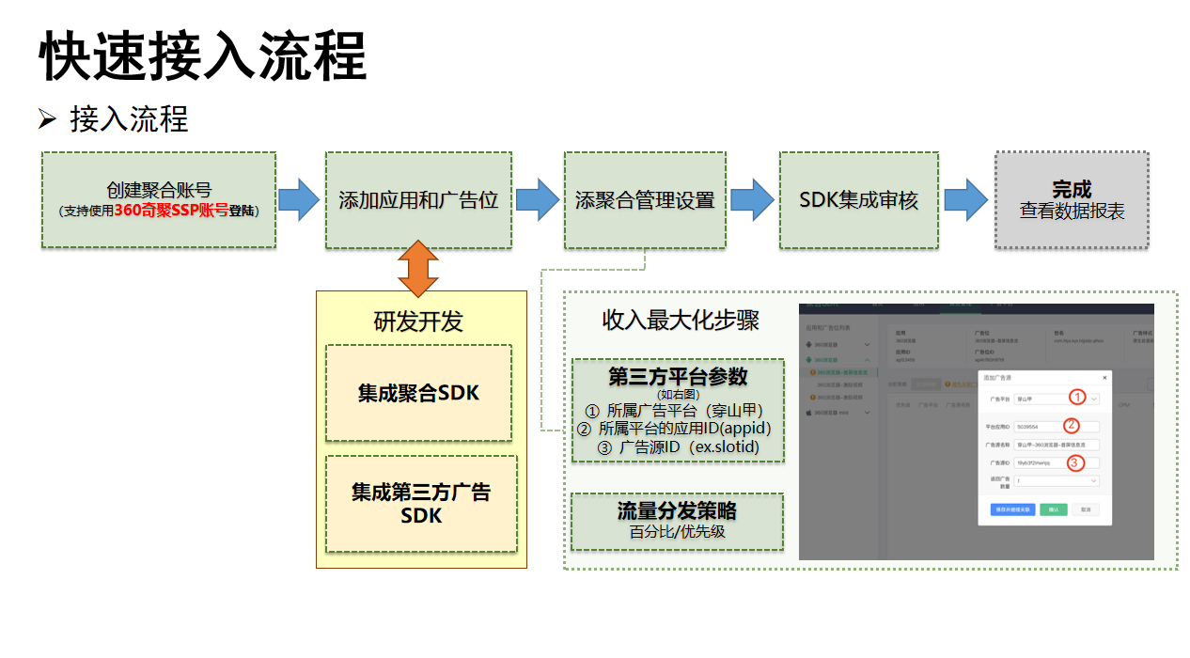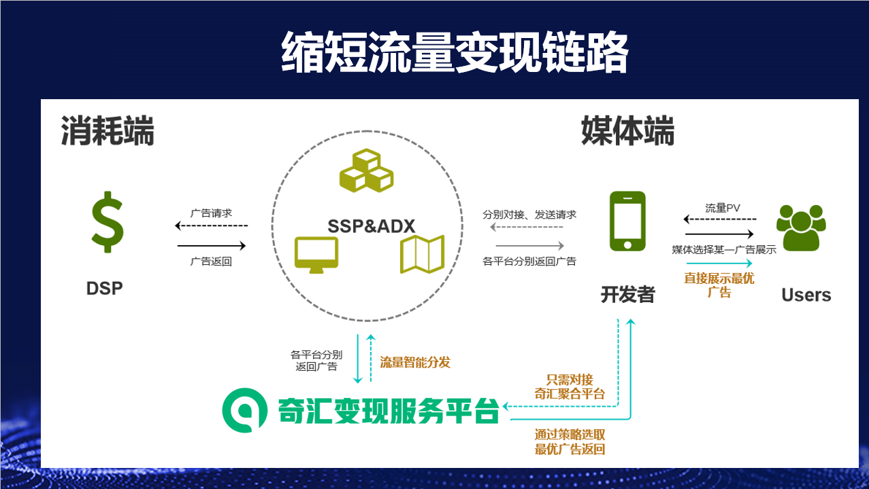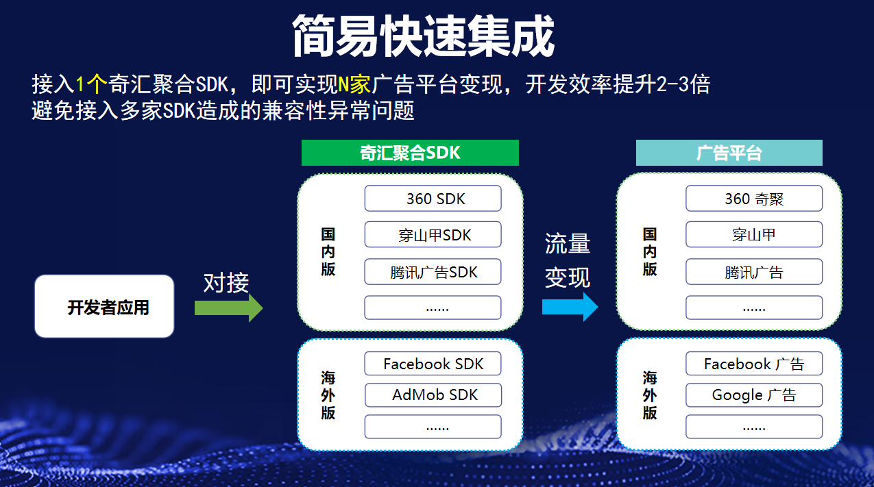
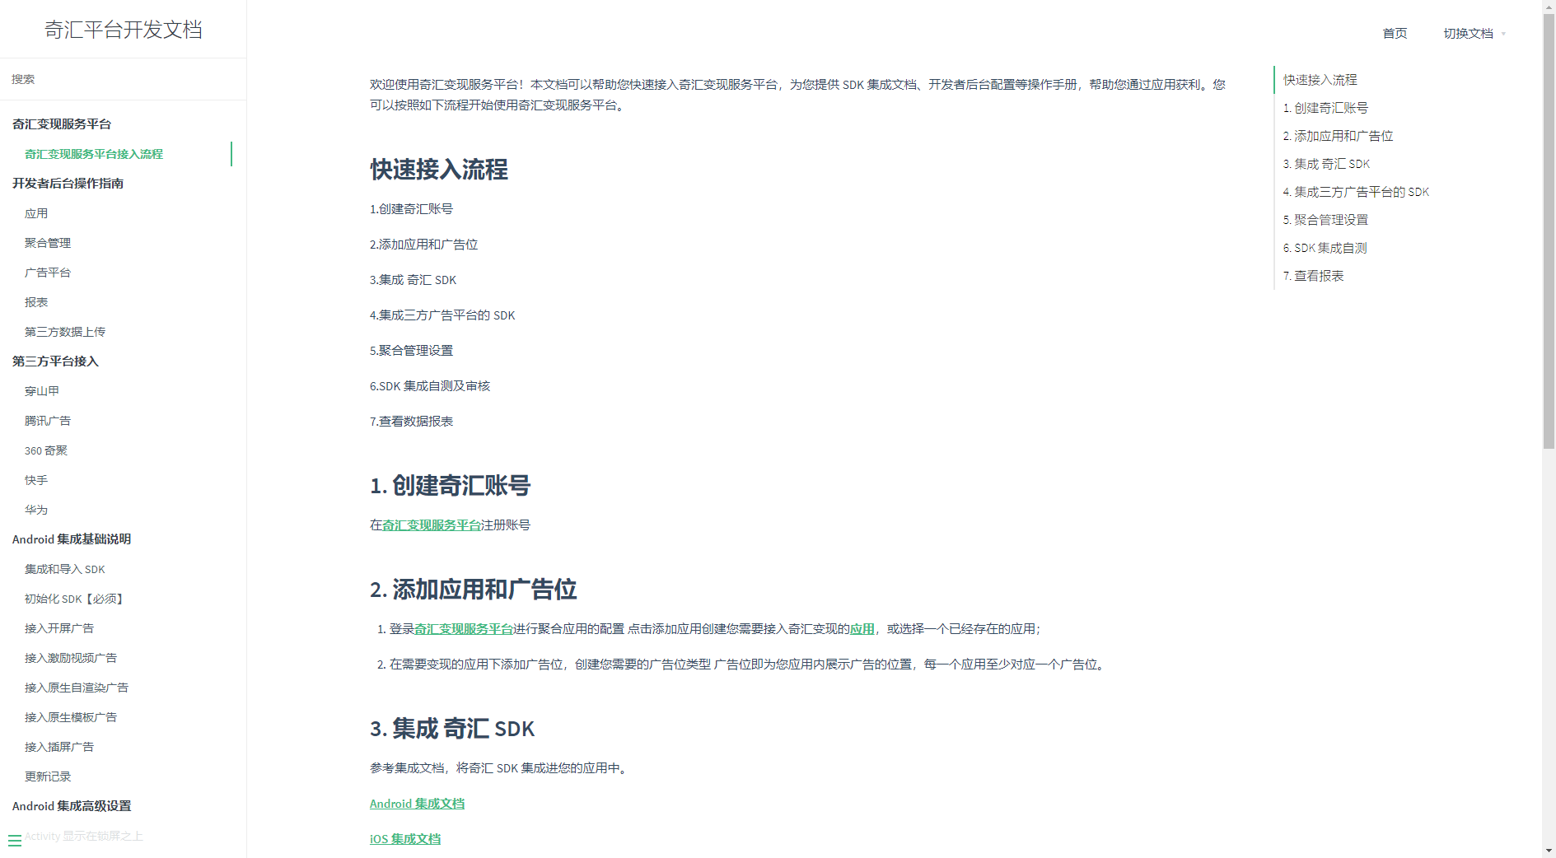
配置策略：奇汇依托平台强大的数据分析和精准人群定向能力，通过智能优化算法，利用机器学习技术，对不同流量的变现方案进行自动优化。
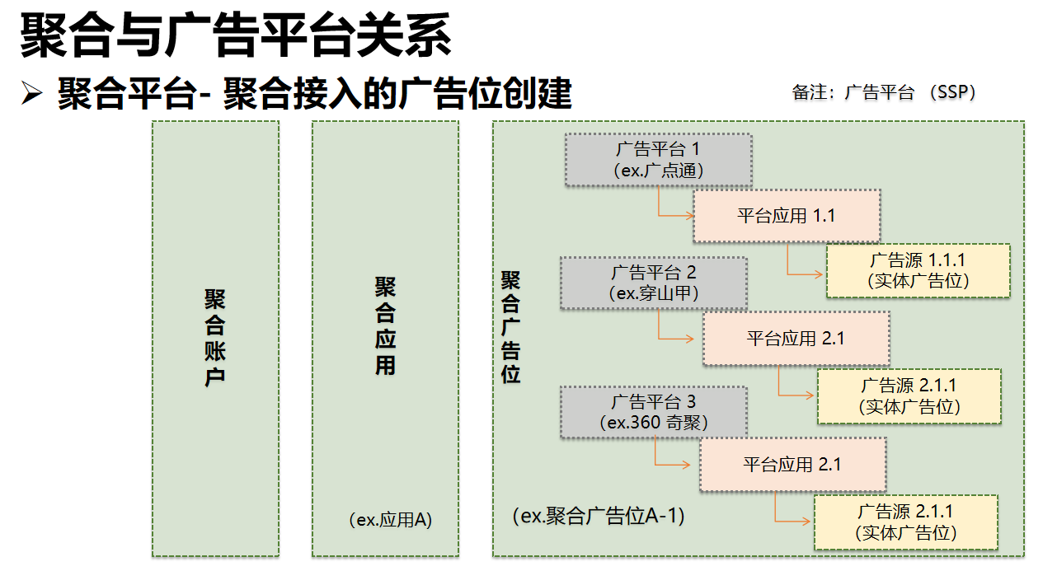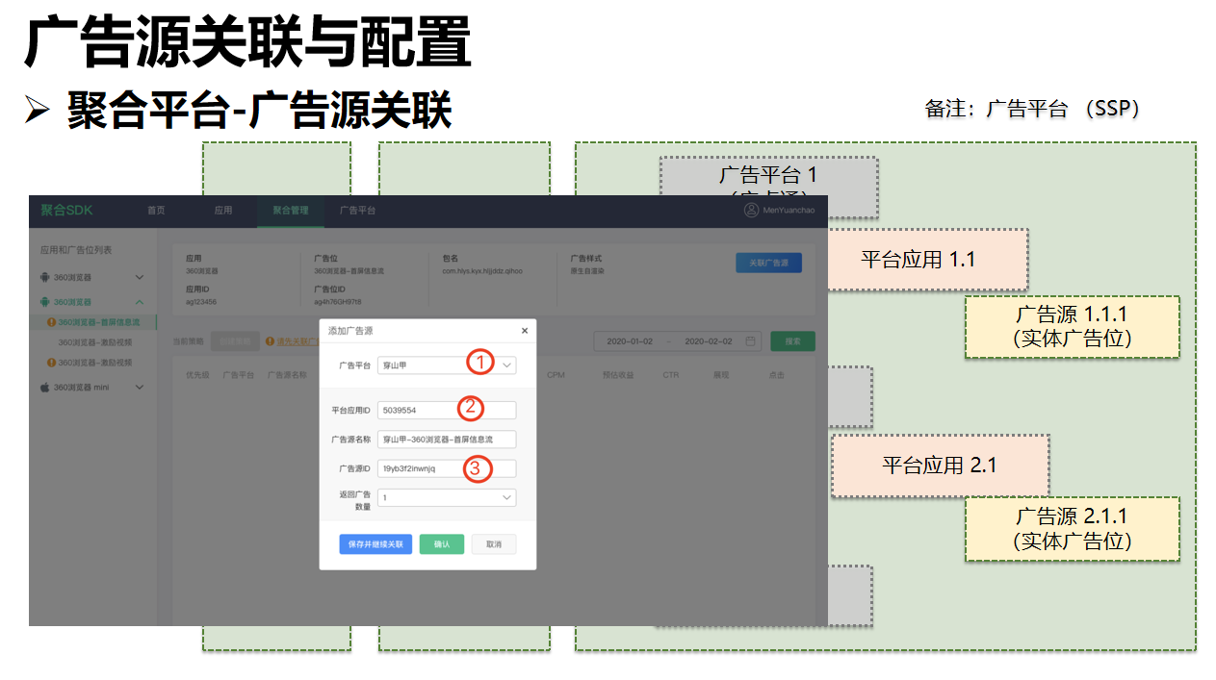
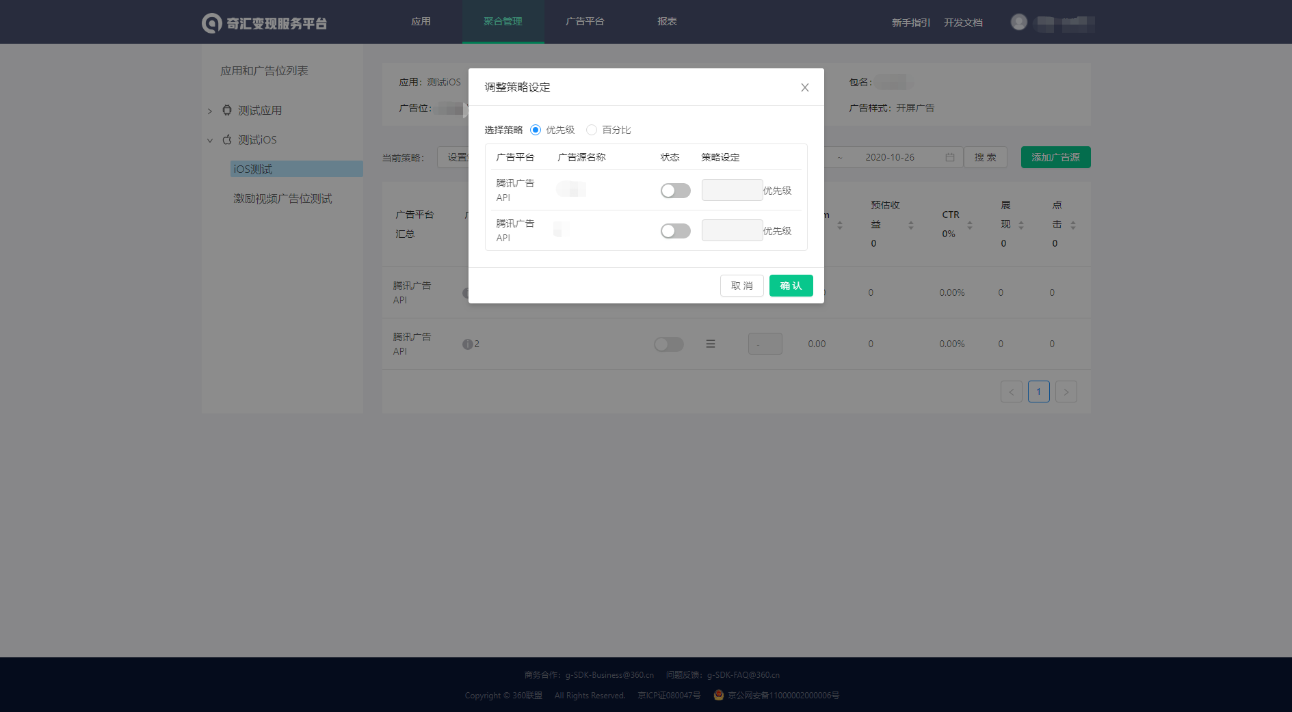
数据分析：在奇汇平台上，开发者不仅能准确查看到广告平台总数据，还可监测自己在第三方广告平台各项数据信息。同时奇汇还会通过SDK埋点，在开放平台提供多维度类型指标，支持开发者分析应用层级的用户新增、次留、Dau、ARPU值等指标作为分析参考。
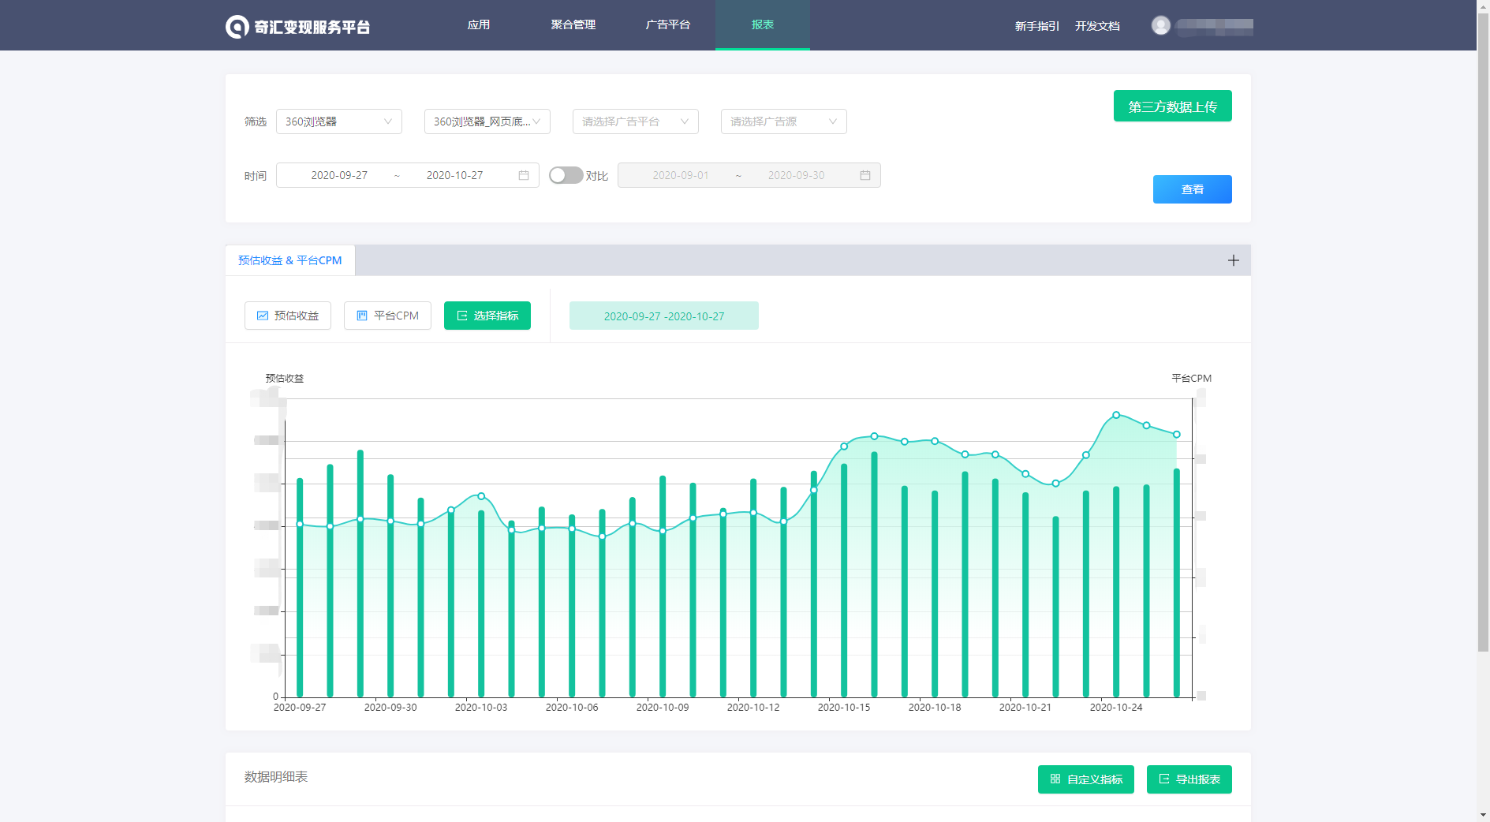
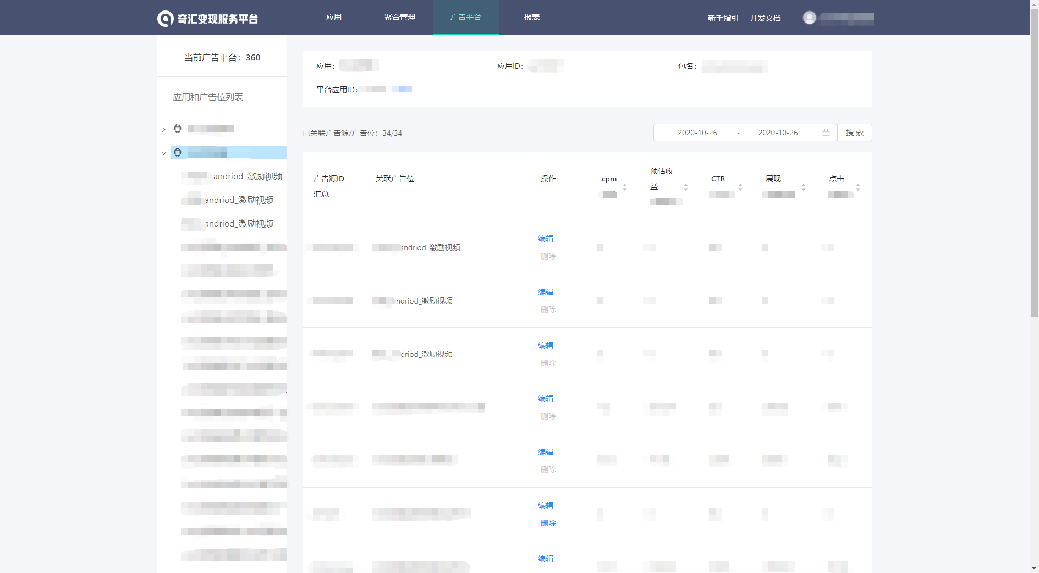
应用范围
奇汇是为全球移动游戏与应用开发者提供广告平台管理及变现优化服务的一站式广告聚合工具，100%中立立场，对开发者的收益负责。奇汇连接全球数家头部优质移动广告平台，为开发者提供原生广告、插屏广告、开屏广告、激励视频广告等广告样式，满足各类移动广告变现需求。
应用实例
1、某头部文学APP，通过优化展示提升80.2%，CPM提升92.6%，效果显著。
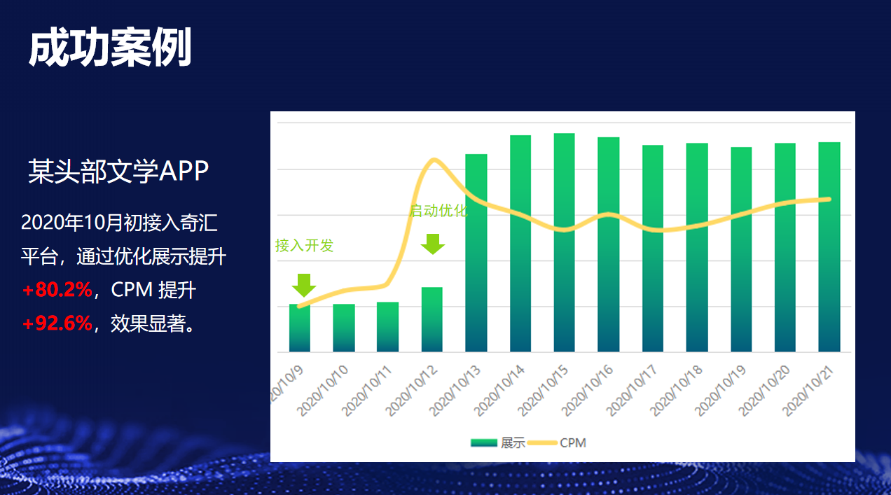
2、360IoT摄像APP，通过优化收入提升103%，CPM提升86.7%，效果显著。
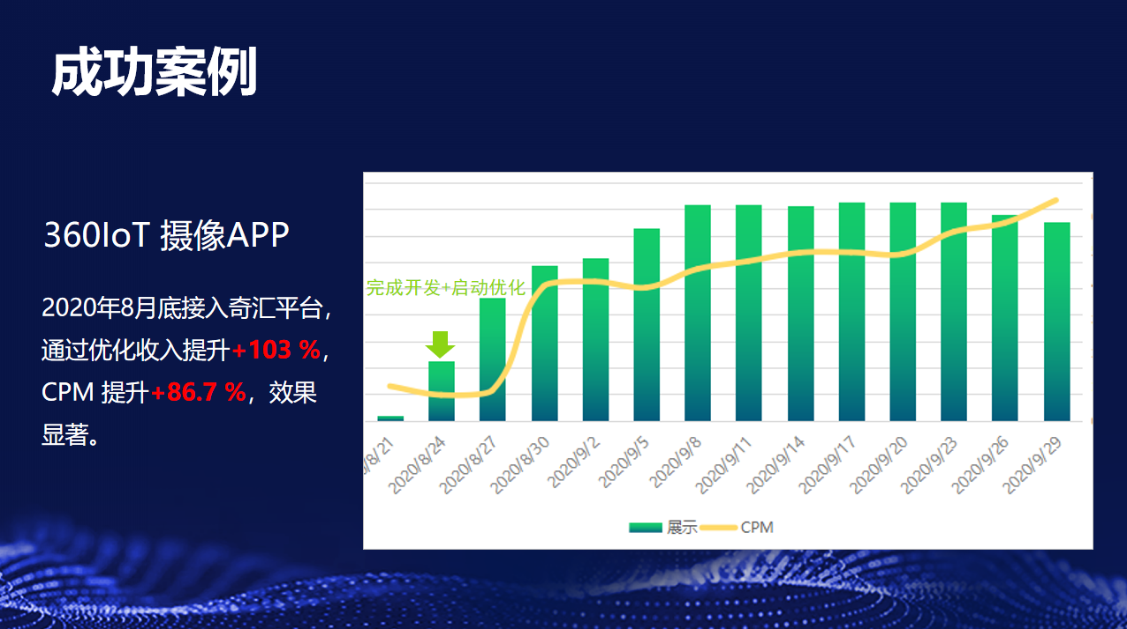
3、360工具类APP，CPM比接入聚合前提升85%。
